今日动态
2024.12.17 周二 晴
记录人：杨慧
※一日活动篇
◎今日来园人数：19人出勤，7人请假。
姓名 | 来园情况 | 姓名 | 来园情况
吴玥兮 | × | 周荣安 | ×
承芮伊 | √ | 王耀泽 | ×
常祈安 | √ | 徐一凯 | √
李舒扬 | √ | 范宥泽 | √
郑宇函 | × | 魏璟炎 | √
左晨昕 | √ | 杨承明 | √
王芷柠 | √ | 潘言恩 | ×
程墨桐 | √ | 吴梓溪 | √
陈望舒 | √ | 莫梓涵 | √
卢欣悦 | × | 王天乐 | √
王若萱 | × | 严子沐 | √
李一诺 | √
王劲霖 | √

集体活动：
综合：小脚的朋友
本次活动主要通过故事《小脚的朋友》，让幼儿感知小脚的特征，知道袜子和鞋子对小脚具有保护作用，从而学会保护自己的小脚。故事运用了拟人化的修辞手法，通俗易懂，描写内容生动有趣，适合小班幼儿进行理解和表达。
孩子们知道小脚是身体的六个宝贝之一，但是许多孩子对自己的小脚了解的并不多，也不能较好的保护自己的小脚。
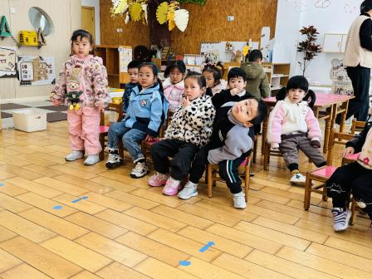 | 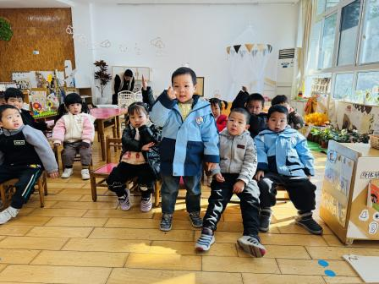 | 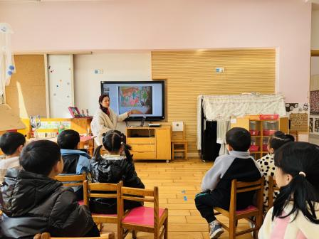

户外活动：
今天我们在班级里玩了爬行、独木桥的游戏。
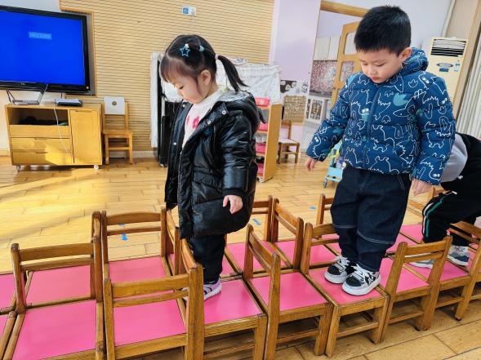 | 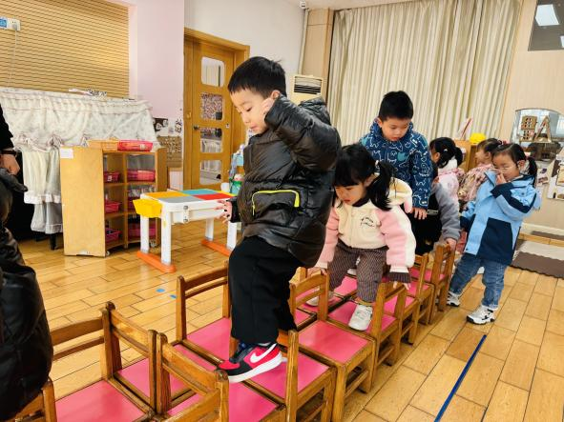 | 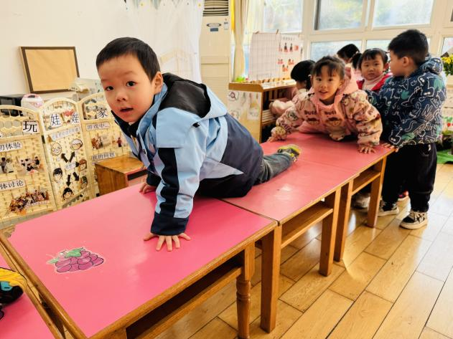

生活活动情况：
1.午餐情况：
今天的午饭吃的是红薯饭、鹌鹑蛋卤猪肝和花菜虾仁，喝的是菠菜猪肝汤，下午点心是松松蛋糕、水果什锦汤。承芮伊不愿意吃饭，吴梓溪喜欢吃米饭里面的红薯。大部分的孩子是能够自主进餐的，并且有较好的进餐习惯。

2.午睡情况：
午睡时，有个别孩子入睡比较晚。周荣安睡前哭闹了一会，拍拍后入睡。吴玥兮只睡了十几分钟，左晨昕没有午睡。

家园合作：
1.动态上的照片，仅作为老师观察时的随拍，并不是所有孩子的照片都会呈现，
1.个别幼儿还不会穿鞋子、外套、裤子，因此请家长回家做进一步引导；
2.部分幼儿的水杯里的水量过多，孩子喝不了，请装入适量的水。
3.部分小男生的小便方法家长们可以适当地再巩固引导！

